Государственное бюджетное образовательное учреждение «Школа Марьина Роща имени В.Ф. Орлова»

Творческий отчет
участия группы в городском проекте «Летопись моей столицы»

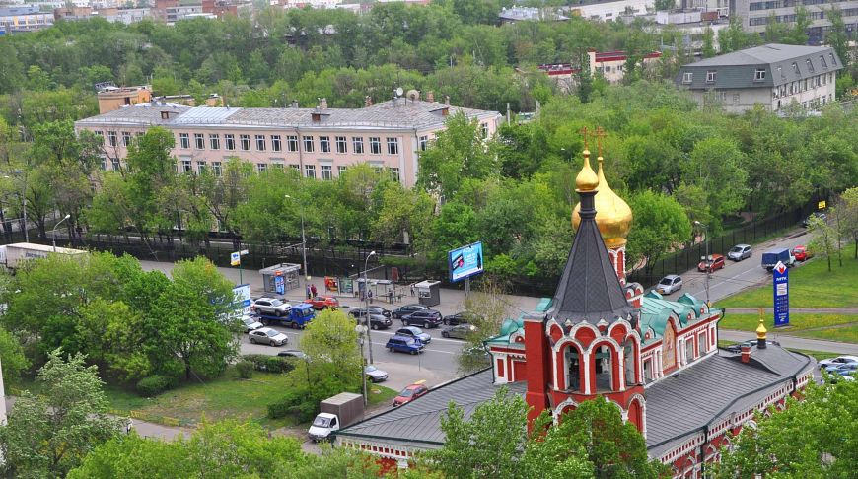

Составила :Курильчик Елена Андреевна,
Воспитатель
ГБОУ «Школа Марьина Роща»

г. Москва

2024
учебный год.

Пояснительная записка
Когда я познакомилась с городским проектом «Летопись моей столицы», рекомендованного департаментом образования и науки города Москвы, я сначала огорчилась, что такой проект не по силам моим воспитанникам. Но мысль об участи в нем все больше и больше привлекала меня, затронула душу и не отпускала. И тогда я решила обратиться к родителям моих воспитанников и посоветоваться с ними. Не знаю, что повлияло на решение родителей – моя ли искренняя увлеченность, но мы провели мозговой штурм, где определились с целью и задачами, а главное, пришли к выводу, что проект будет интересен и полезен нашим детям. Мы захотели познакомить детей с нашим уголком – малой Родиной. Такие знания и интерес к малой Родине, являются основой гражданско-патриотического воспитания подрастающего поколения, прежде всего детей дошкольного возраста (ФГОС ДО: формирование представлений о родном городе; развитие патриотических качеств). Также нужно отметить, что уважение к нашему Отечеству начинается, прежде всего, с изучения знакомых и любимых мест.
В ходе мозгового штурма мы определились с алгоритмом нашей работы
- Проведение бесед с воспитанниками
- Организация занимательных экскурсий
- Рассматривание иллюстративного материала
- Проведение фото выставок
- Организация творческих конкурсов
- Создание презентаций
Практический этап.
Работа началась с знакомства детей с музеями, которые входят в состав школьного музейного комплекса ГБОУ «Школа Марьина Роща имени В. Ф. Орлова»:
- Музей Боевой Славы 6-го Гвардейского механизированного корпуса 4-й Танковой армии. Адрес: ул. Октябрьская, 81.
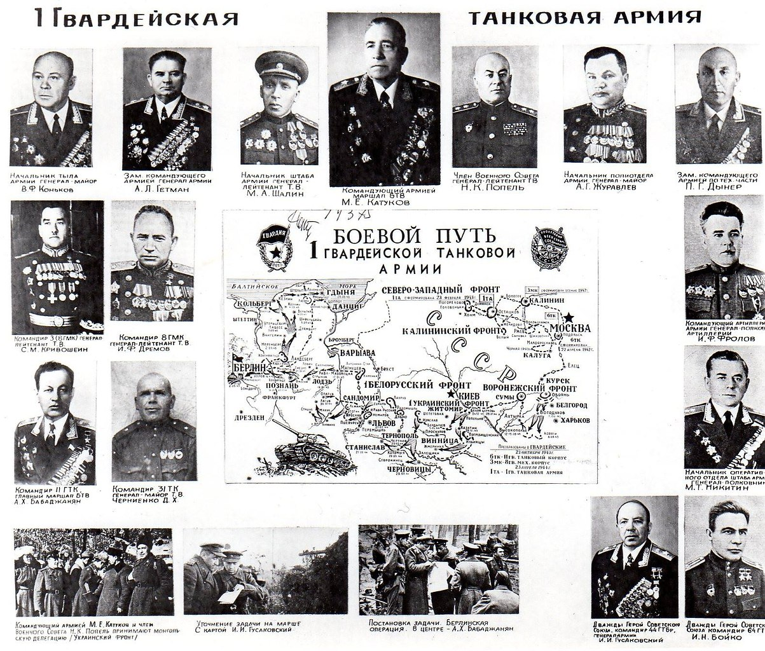
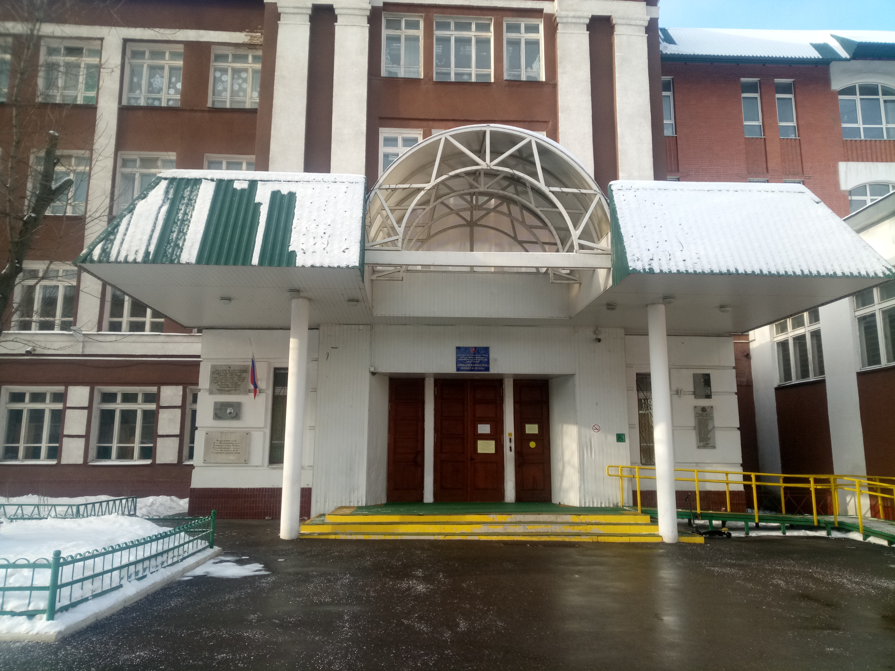

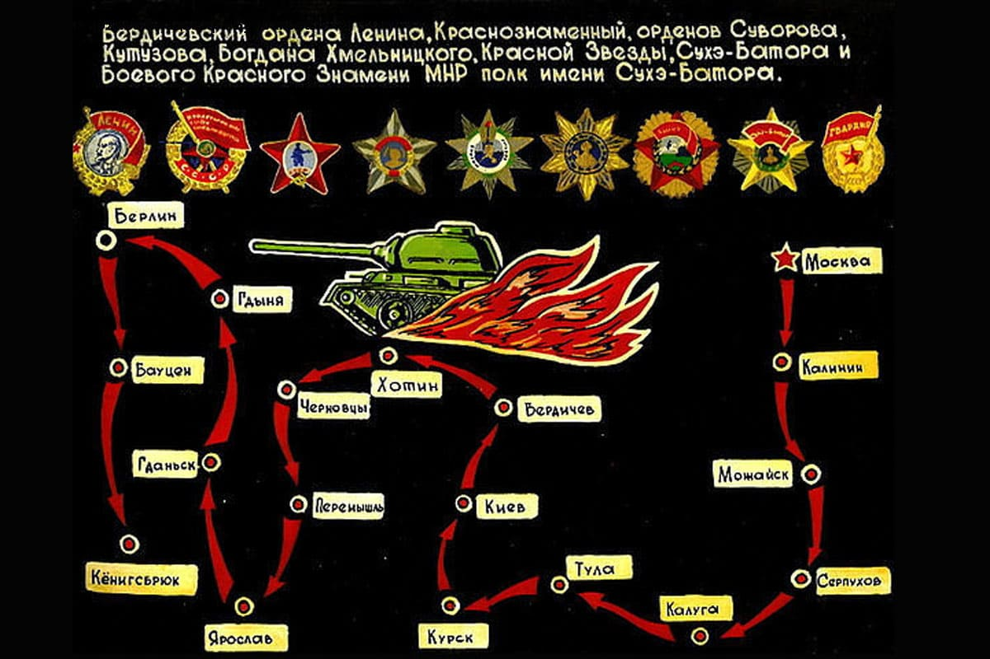
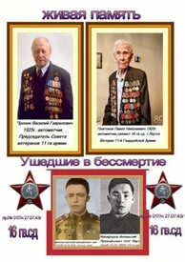
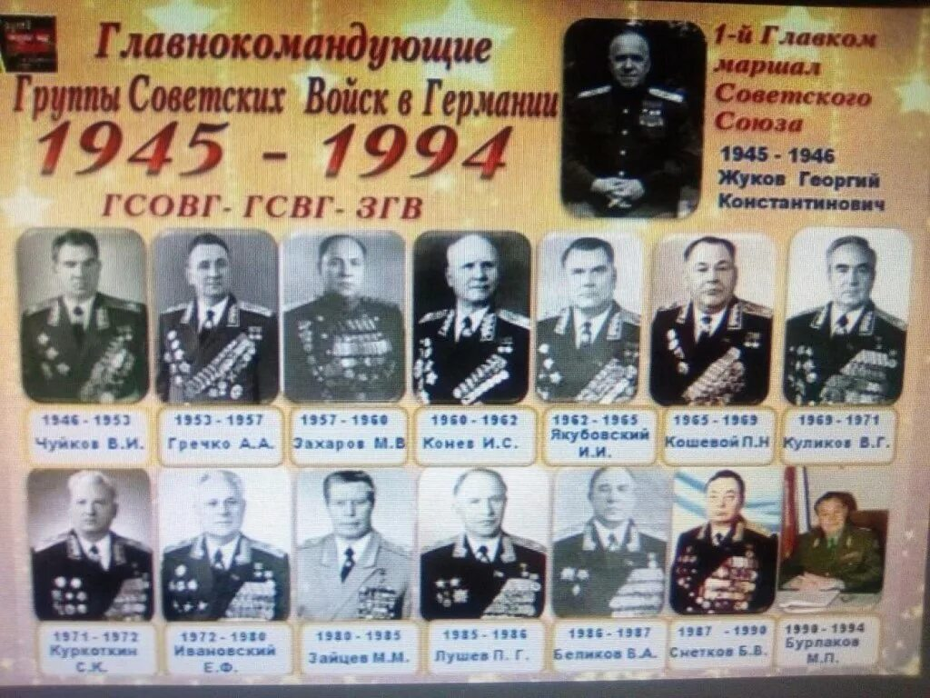

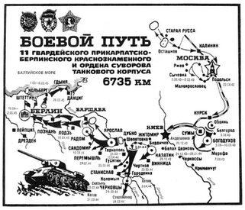
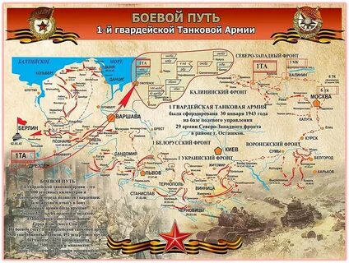
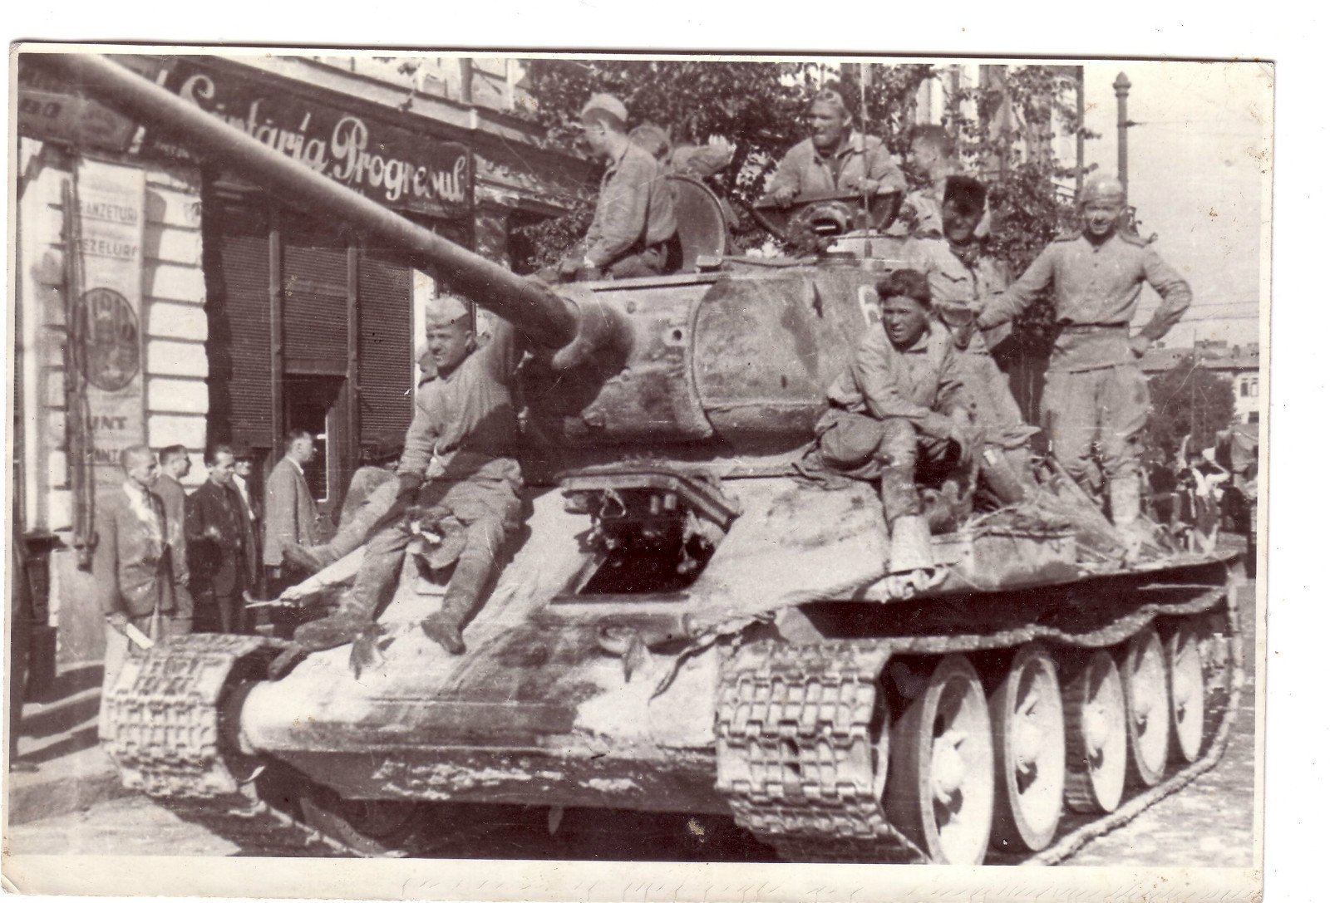

- Музей Боевой Славы имени героя Советского Союза Л. М. Доватора. Адрес: ул. Двинцев, 10.
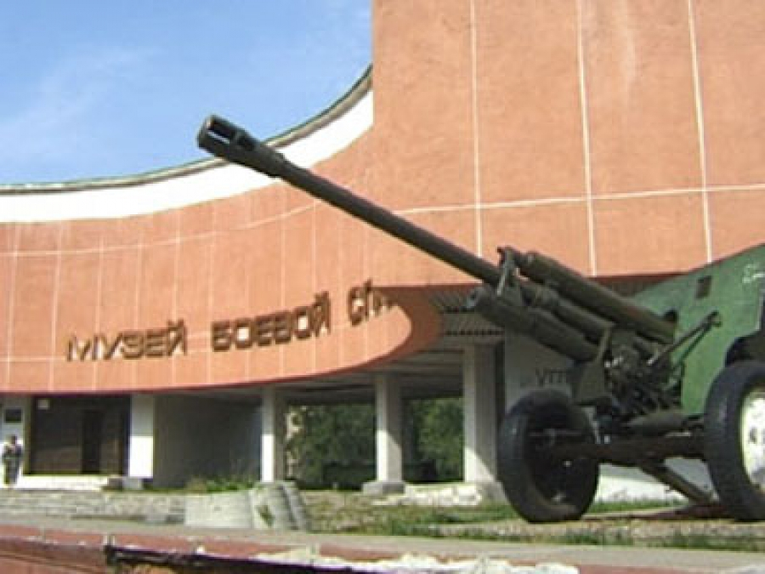
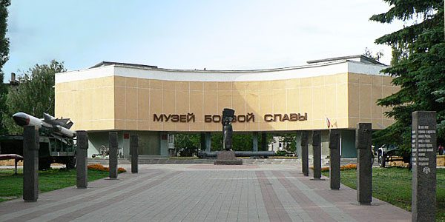

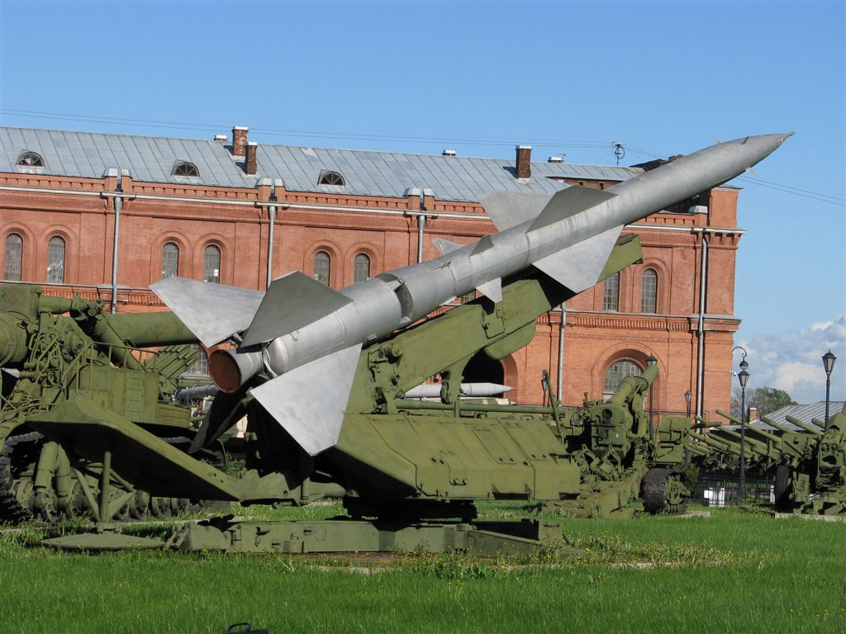
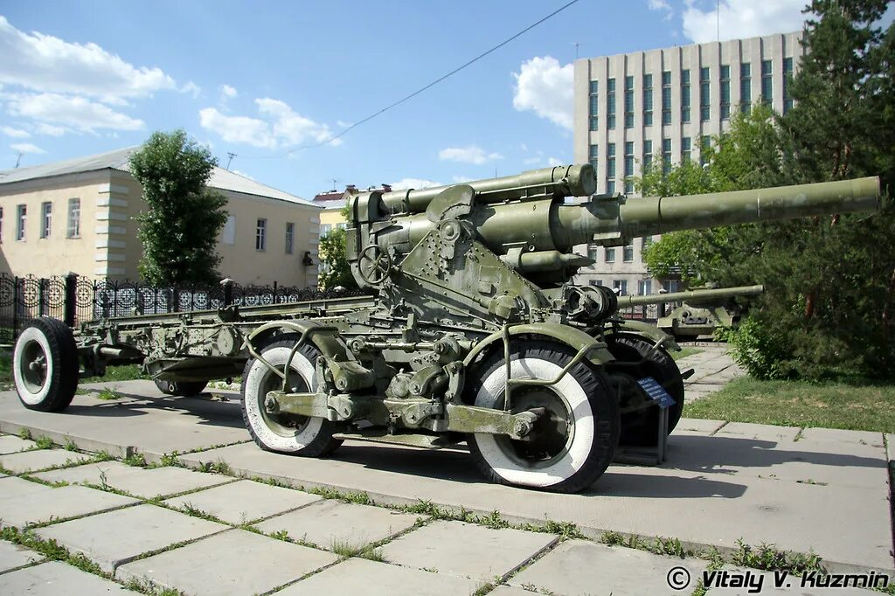
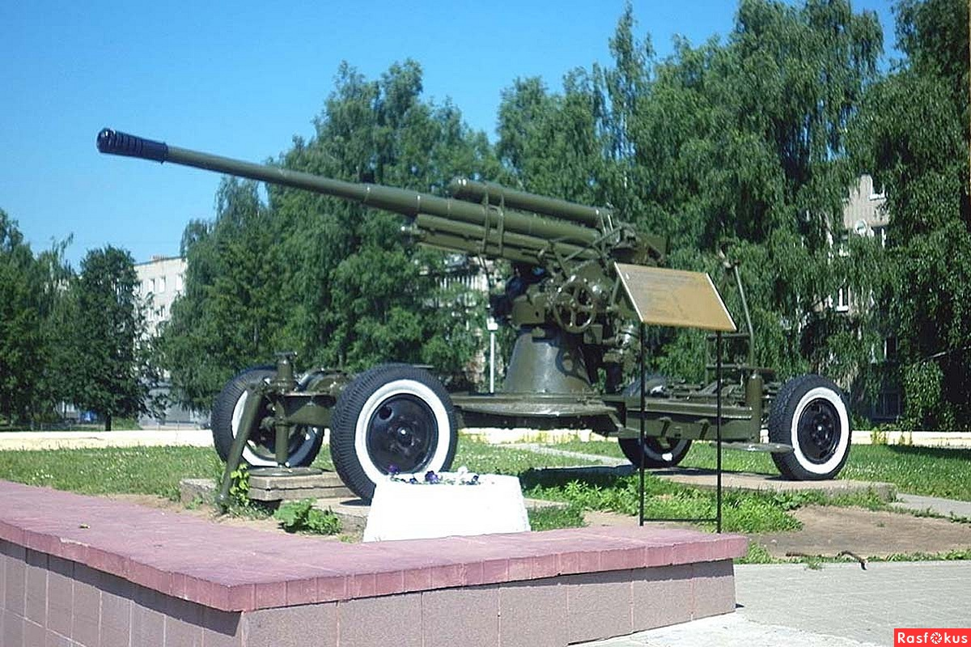

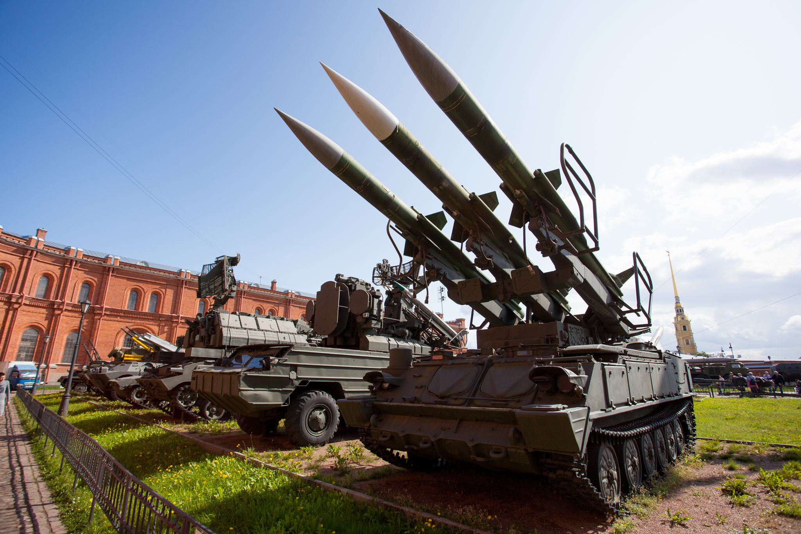
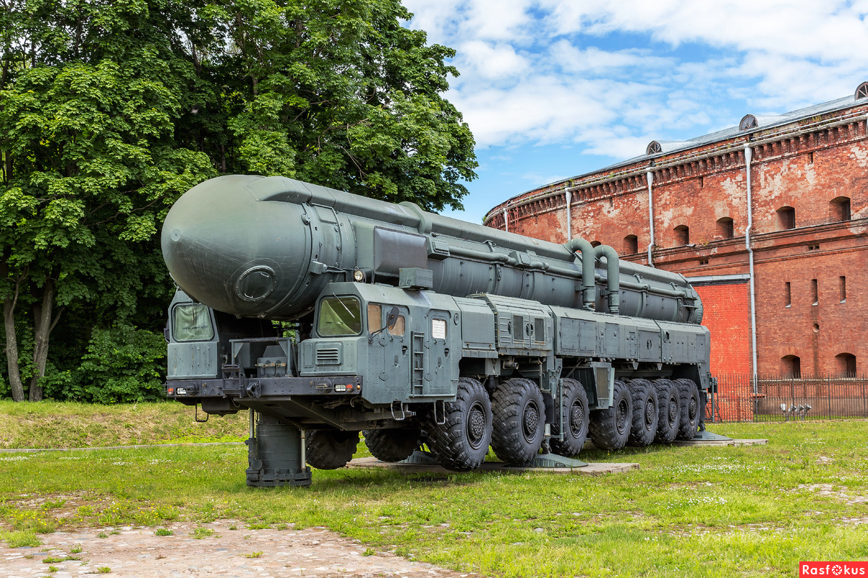
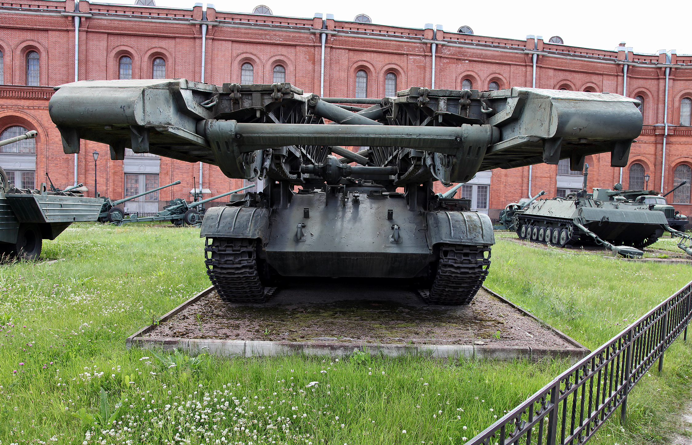

- Музей истории Марьиной рощи. Адрес: 1-й проезд Марьиной рощи, 3А.

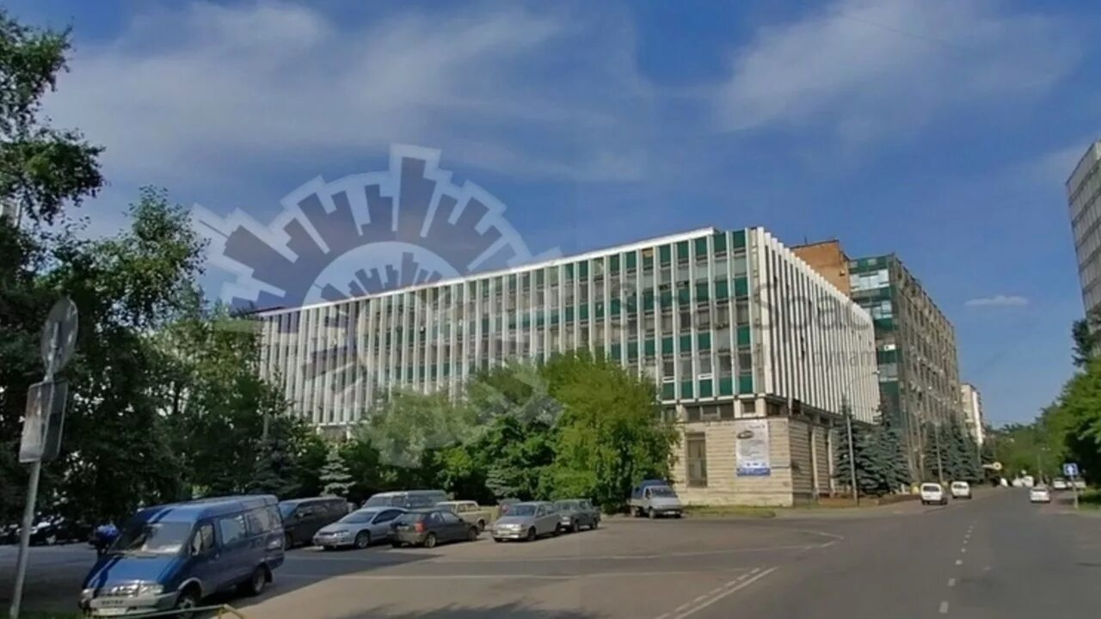
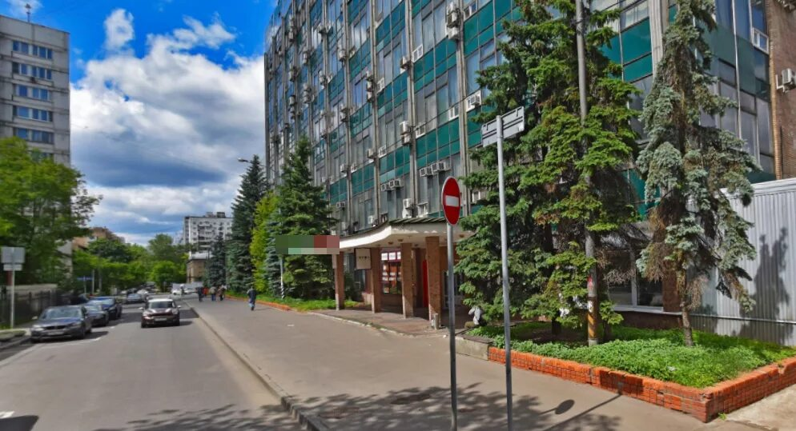

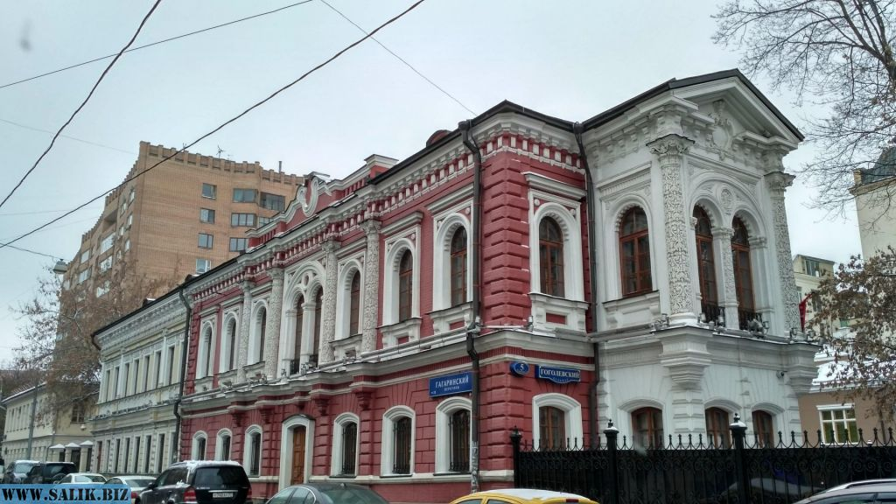
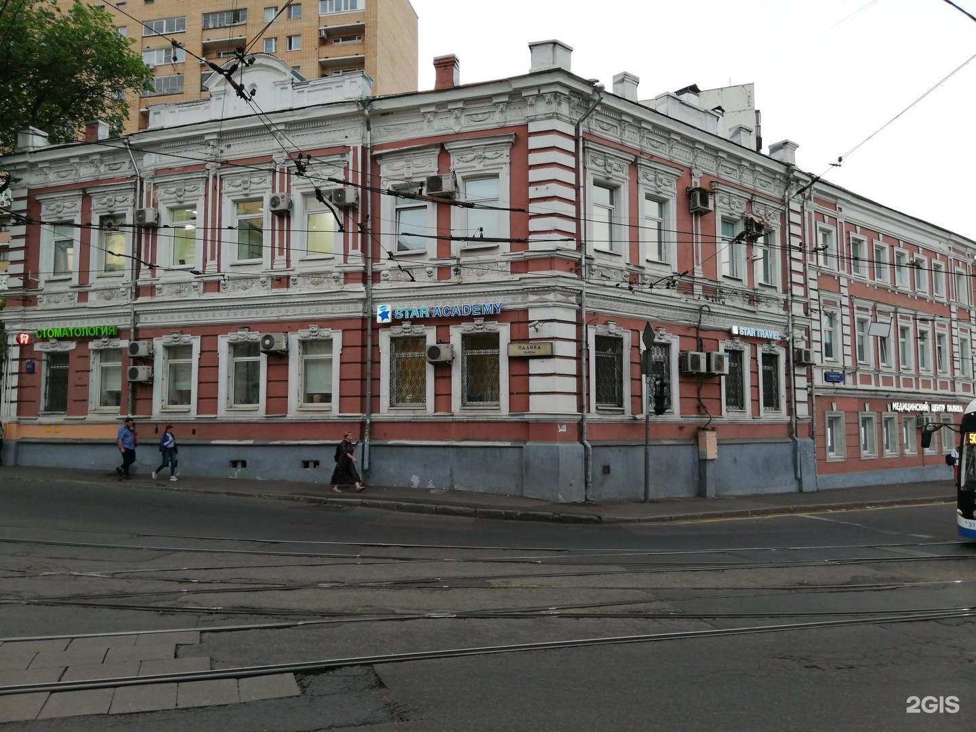
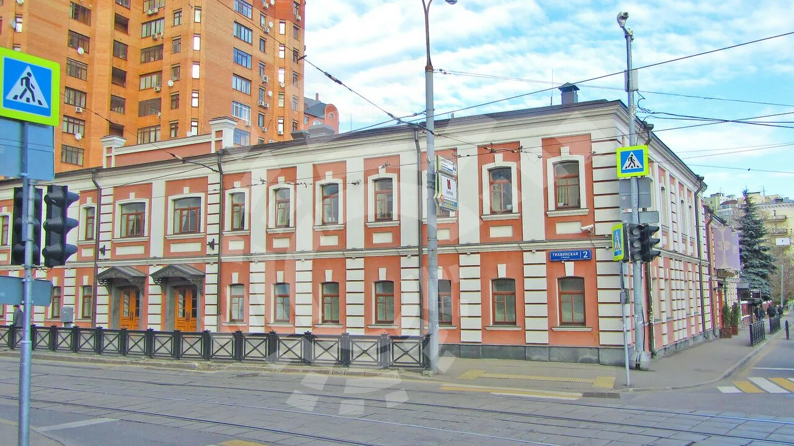

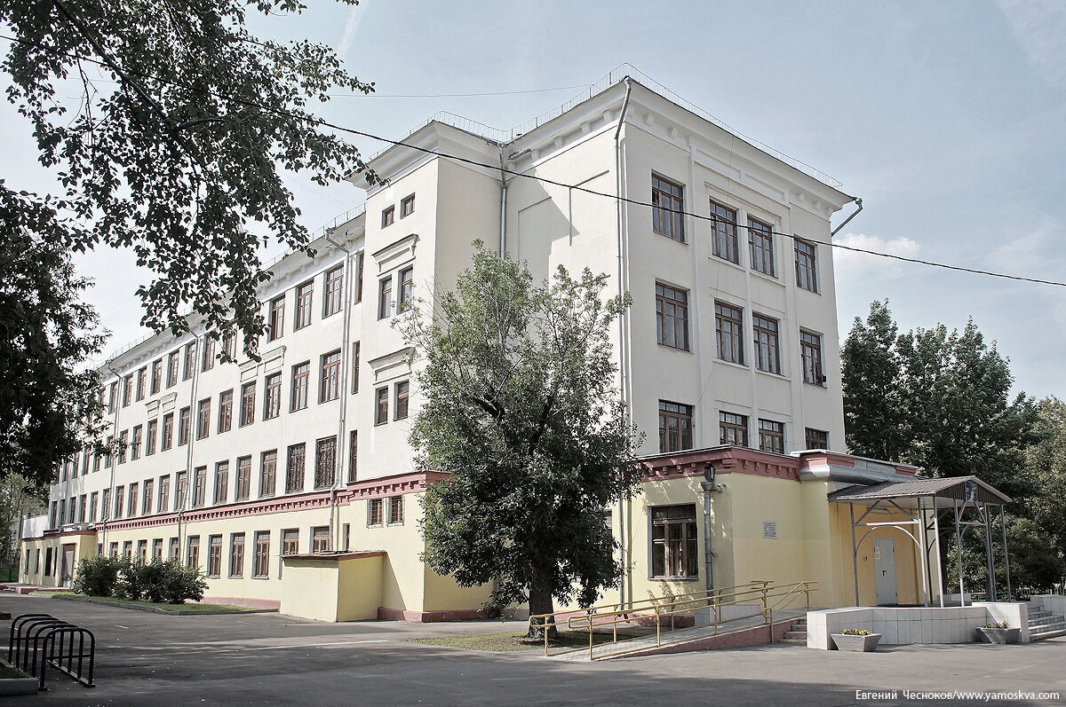
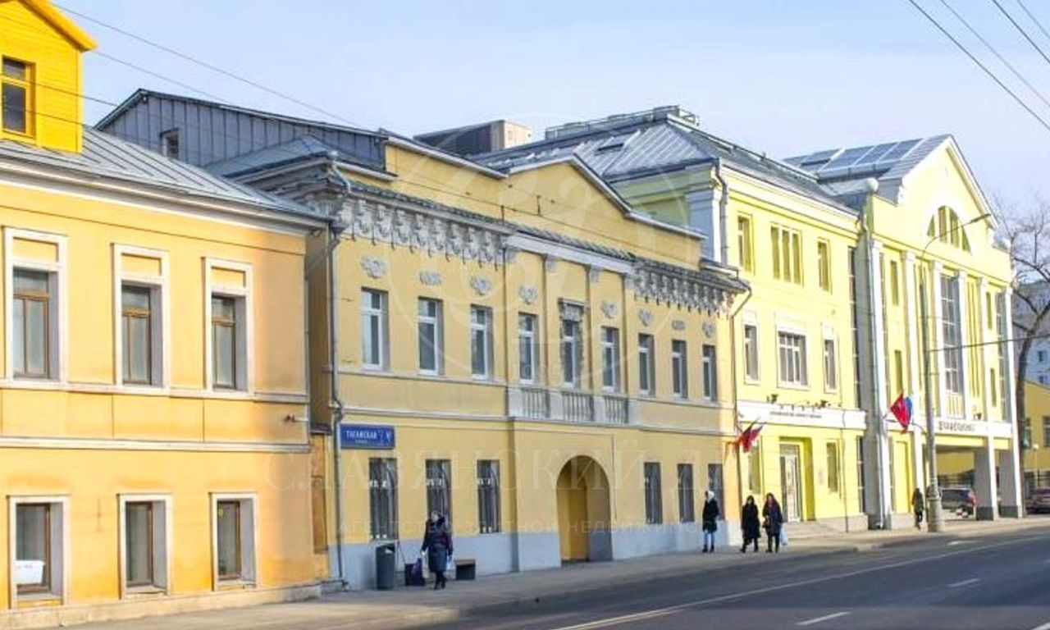
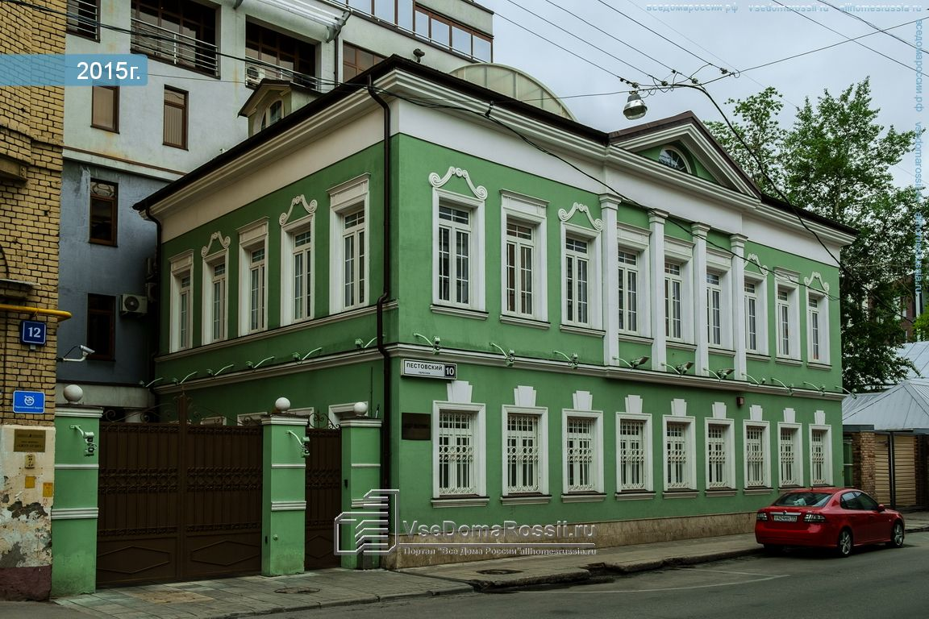

- Музей истории школы. Адрес: ул. Октябрьская, 81.
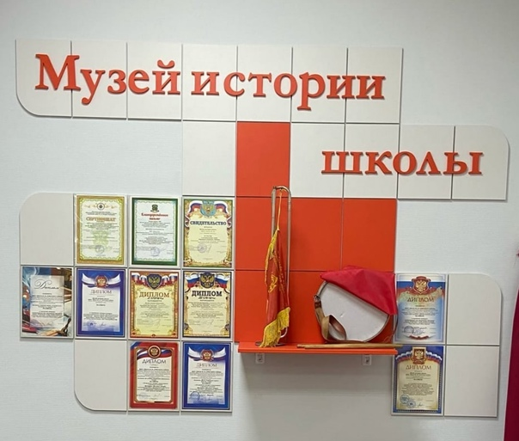
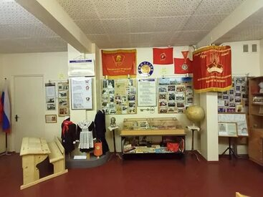

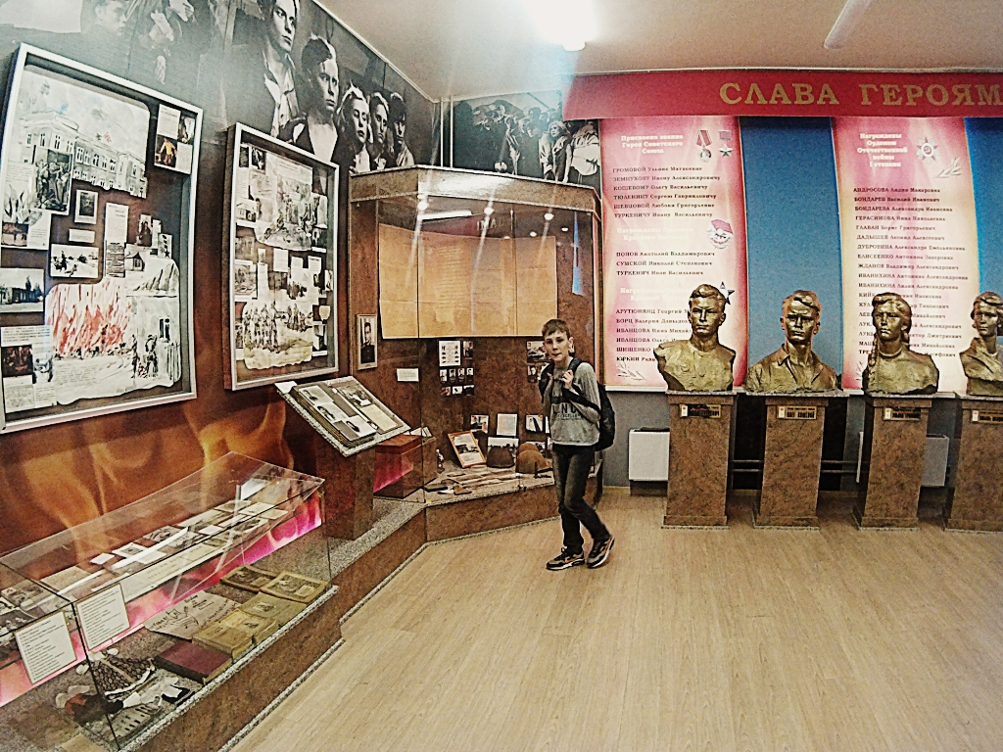
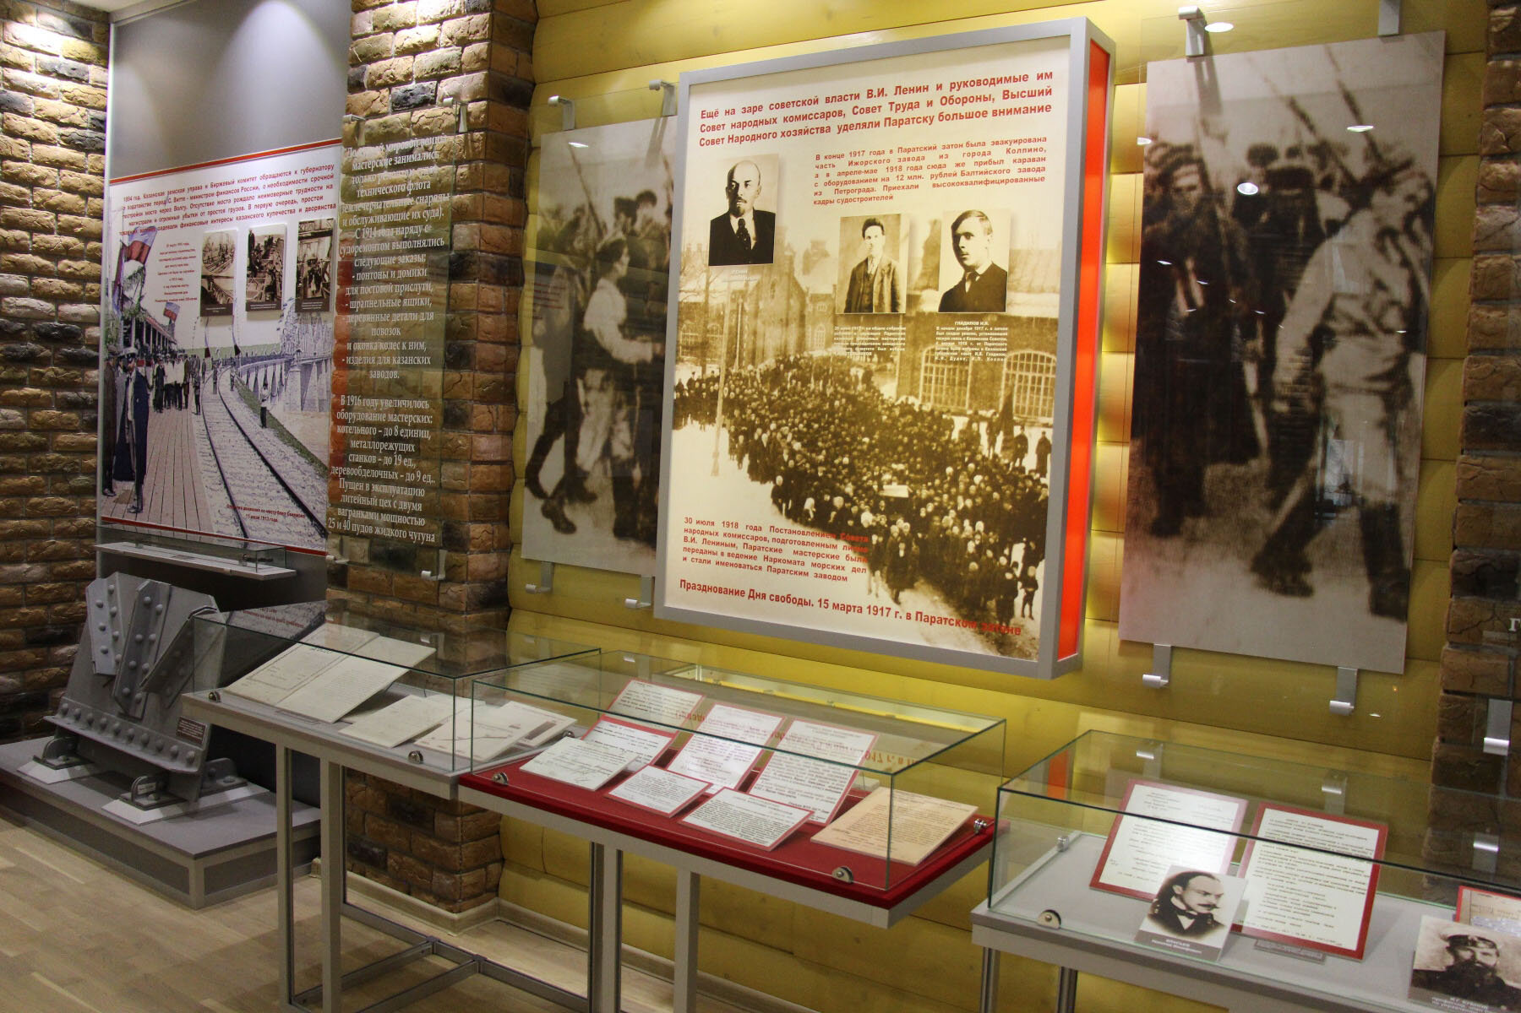
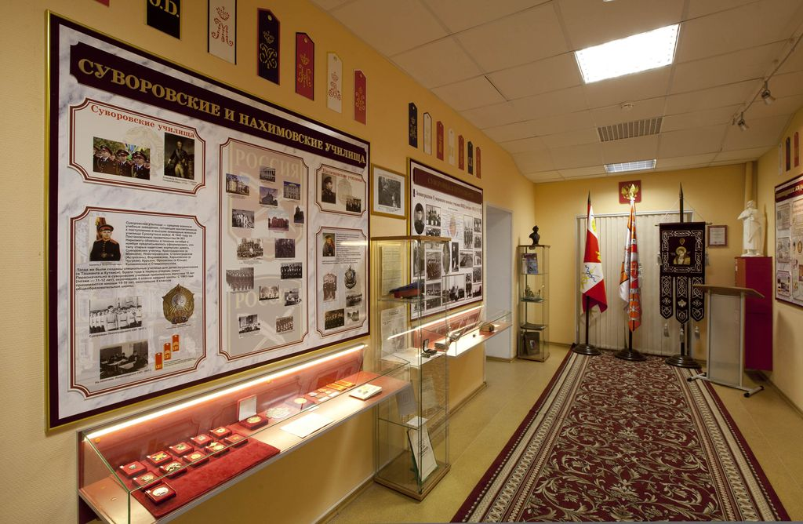

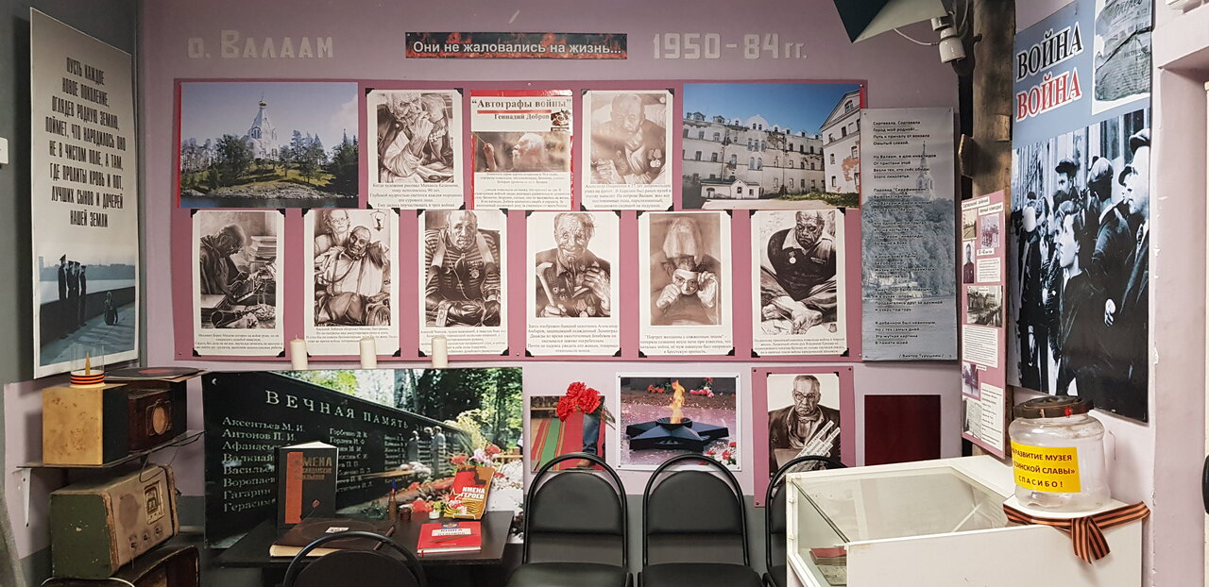
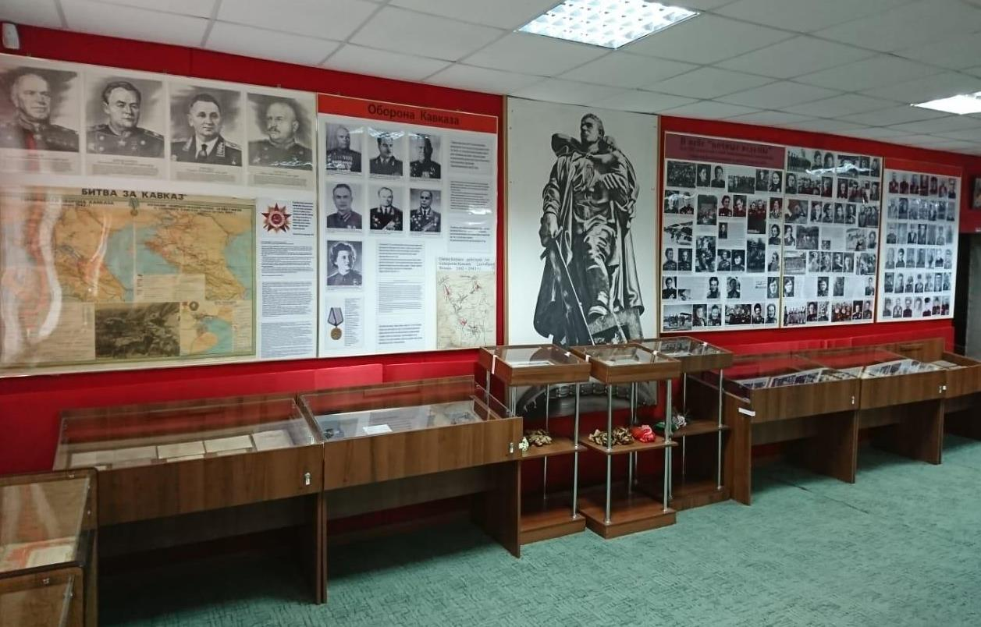
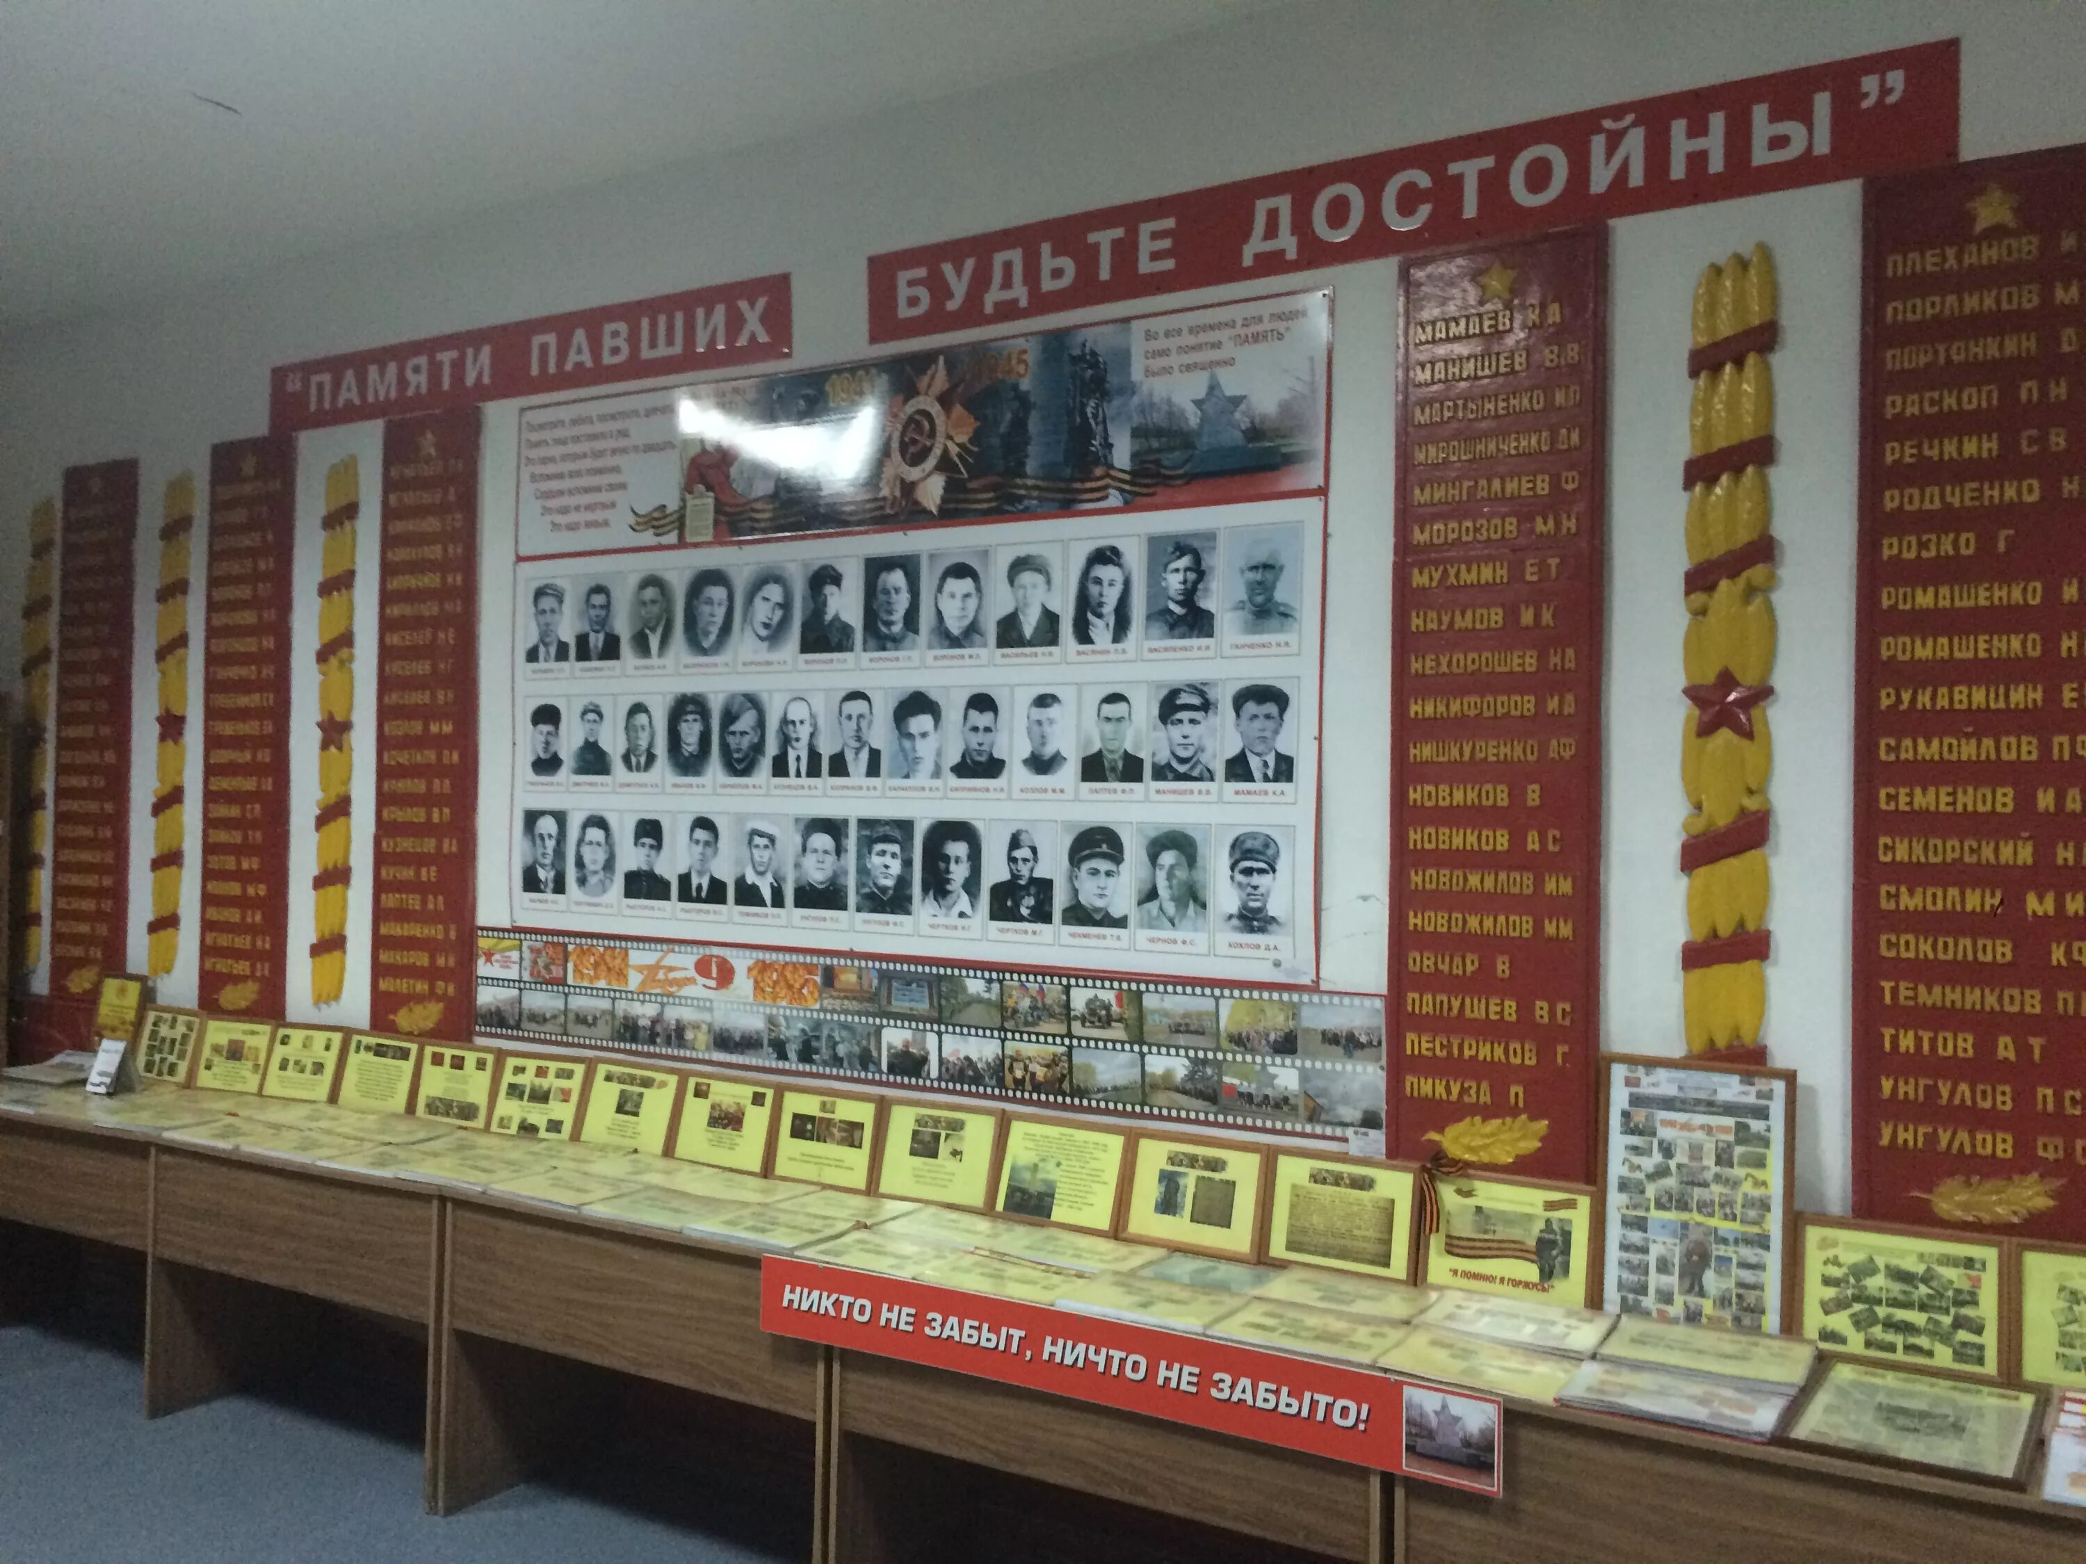

На данном этапе был собран иллюстративный фотографический материал
По результатам проведенных экскурсий, оформлен альбом «Мой район со страниц музеев». Посещение музеев было интересным для воспитанников, дети нарисовали рисунки по теме «Любимый экспонат». На практических занятиях дети делали аппликации , лепили военную технику. А еще они теперь знают о мемориальной доске о присвоении школе имени Героя Советского Союза В.Ф. Орлова.
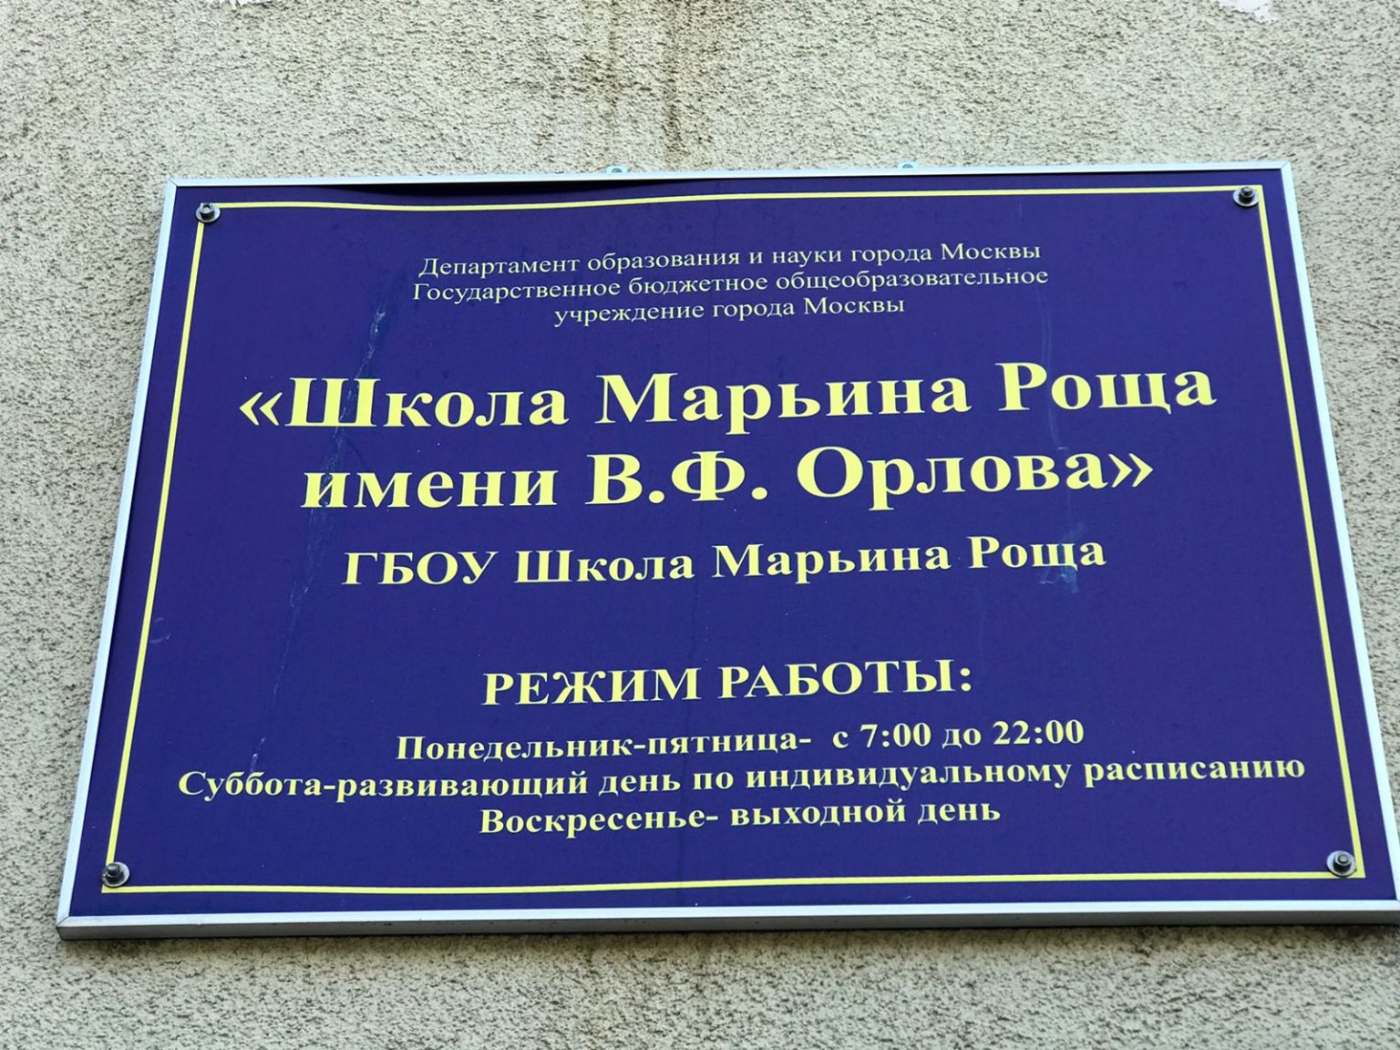
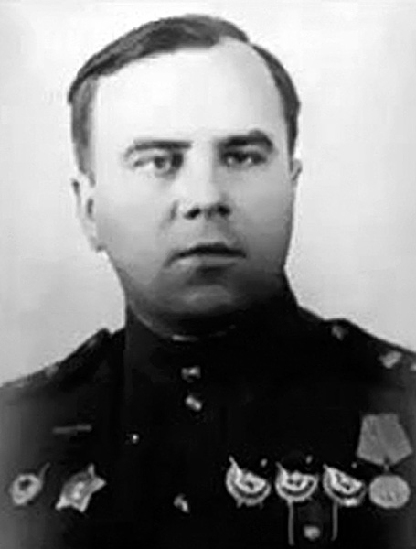

:

- Имя Героя высечено золотыми буквами в зале Славы Центрального музея Великой Отечественной войны в Парке Победы города Москвы
- На Новодевичьем кладбище установлен надгробный памятник (участок 4, ряд 17).
- В 2009 году именем Василия Фёдоровича Орлова названа школа № 237 города Москвы.
- В 1983 году одна из школ берлинского района Райсензее добилась права носить имя Героя Советского Союза командира 6-го гв. механизированного корпуса гвардии полковника Василия Федоровича Орлова.
- В 1985 году ЦСДФ создала документальный фильм «Солдаты Орловы», который повествует о легендарной судьбе членов семьи В. Ф. Орлова, которые в годы Гражданской и Великой Отечественной войн показали пример беззаветной преданности своей Родине.
- В 1986 году на экраны страны вышел снятый на киностудии им. М. Горького художественный фильм «Говорит Москва!», в котором режиссёры Ю. Григорьев и Р. Григорьева (она же автор сценария) языком кино рассказали о жизни, любви и героической гибели Василия Орлова...
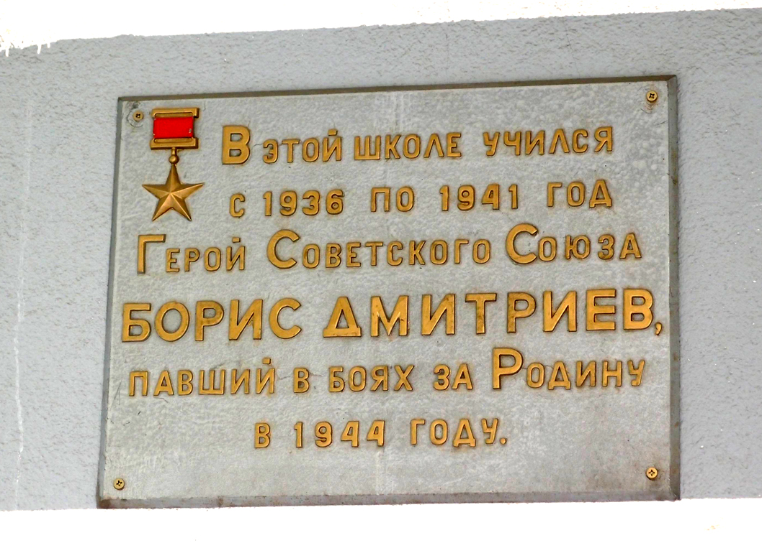
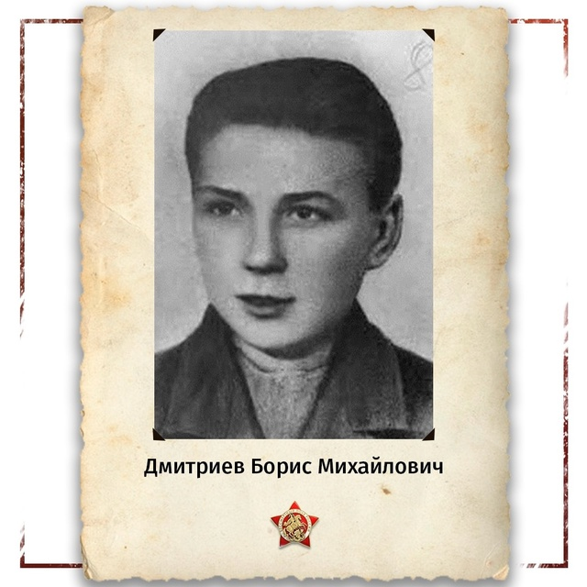

На фасаде Школы Марьина Роща имени В.Ф. Орлова (ГБОУ Школа Марьина Роща) находится мемориальная доска, посвящённая Борису Михайловичу Дмитриеву (1924-1944) - партизану Великой Отечественной войны, Герою Советского Союза (1944). В 1941 году Дмитриев закончил 9 класс 243 московской школы (ГБОУ "школа Марьина роща им. В. Ф. Орлова).
В 1942 году Борис Михайлович окончил спецшколу подрывников-минёров и в июле того же года был направлен в партизанскую группу под командованием Г. Н. Борозны, которая действовала в Осиповичском р-не Могилёвской области, он командовал в ней диверсионной группой.
23 февраля 1944 года, отражая атаку противника на заставу отряда у деревни Каменичи Осиповичского района Могилевской области, пал смертью храбрых командир диверсионной группы 211-го отряда имени Рокоссовского 1-й Осиповичской партизанской бригады, уроженец Москвы, Борис Михайлович Дмитриев, которому было всего 19 лет. Похоронен в Осиповичах. Дмитриев лично участвовал в подрыве 11 железнодорожных и 32 шоссейных мостов, 18 вражеских эшелонов, в результате чего было уничтожено 1.260 гитлеровцев, 8 танков, 32 автомашины, 11 орудий, 154 тонны горючего! Его группа уничтожила в общей сложности 1.400 железнодорожных рельсов, 11 железнодорожных и 32 шоссейных моста, 22 автомашины и 3 танка.

Вывод : участие в городском проекте имеет положительную динамику . Ценность заключается в том, что у детей формируется представление о прошлом и настоящем родного города, их выросший интерес к малой Родине. Детям понравились экскурсии, рассматривание иллюстративного материала, выполнение творческих заданий. В рамках проекта дети познакомились с музеями района, узнали о подвигах В.Ф.Орлова, чье имя присвоено школе. Интересен им был рассказ об ученике школы – Герое Советского Союза Борисе Михайловиче Дмитриеве. А еще открытием для них было то, что в районе нашей школы бывал А.С. Пушкин, знакомый им по любимым сказках. Таким образом, проект способствует патриотическому воспитанию подрастающего поколения и развитию интереса к изучению истории и культуры Москвы. Проект иеет место к продолжению. Следующим этапом мы планируем изучение парков нашего района.

